О методической деятельности педагогов школы в 2013-14 учебном году.

Цель методической деятельности: создание условий для реализации личностных педагогических функций учителя, повышения уровня его профессионального саморазвития, готовности к инновациям, созданию индивидуальной педагогической, методической, воспитательной, дидактической системы в соответствии с требованиями новых образовательных стандартов.
Школа является базовой образовательной площадкой КК ИПК РО по программе «Технологии деятельностной педагогики», модуль «Виды и формы парной работы»;
В рамках совместного проекта школы и КК ИПК РО в этом учебном году были проведены открытые уроки для слушателей курсов КК ИПК РО. Педагоги школы через открытые уроки продемонстрировали широкое использование парной организационной формы на разных предметах, разработанный для парной работы дидактический материал, познакомили с приёмами, способами и методиками, способствующими формированию ключевых компетентностей у учащихся в соответствии с ФГОС, а также способами и средствами, позволяющими фиксировать и отслеживать их формирование. Открытые уроки проводили учителя:
Педагог Афонина О.В.- русский язык тема урока «Информационная обработка текста».
Педагог Султанова Г.М.- русский язык тема урока «Связь словообразования и морфологии в заданиях ЕГЭ (В1, В2)» .
Педагог Исакова В.А.- русский язык тема урока «Текст как единое целое».
Педагог Семащенко Т.Н. проводила мастер класс по теме «Подготовка к сочинению-рассуждению на лингвистическую тему».
Слушатели курсов наблюдают работу учащихся в малых группах и парах.
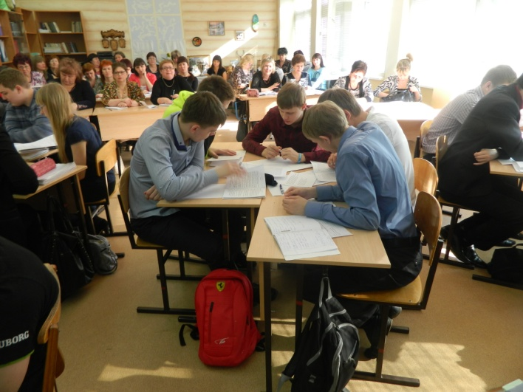
Урок литературы учитель Афонина Оксана Васильевны 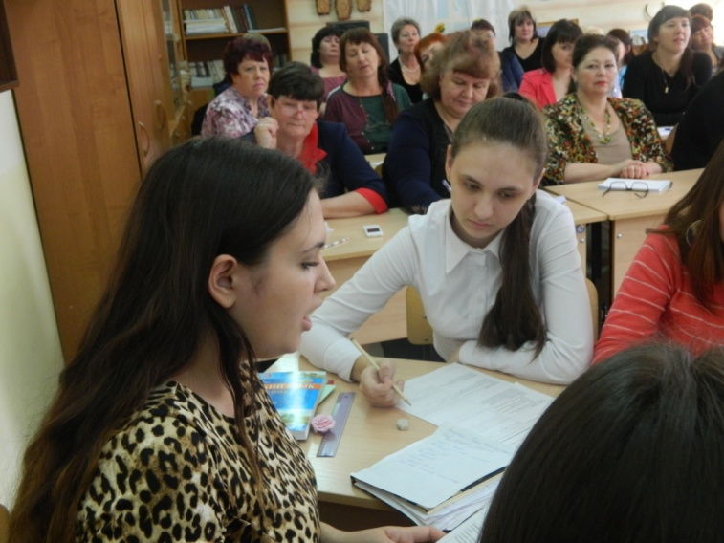

Урок русского языка учитель Исакова Валентина Алексеевна 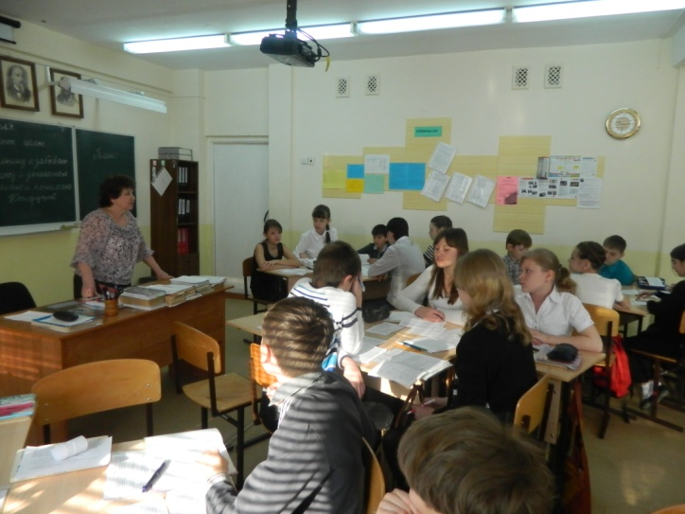
Урок русского языка учитель Султанова Галина Михайловна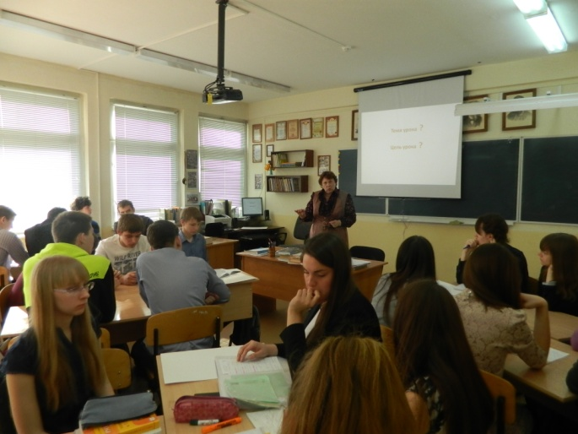
Урок английского языка учитель Волштейн Людмила Львовна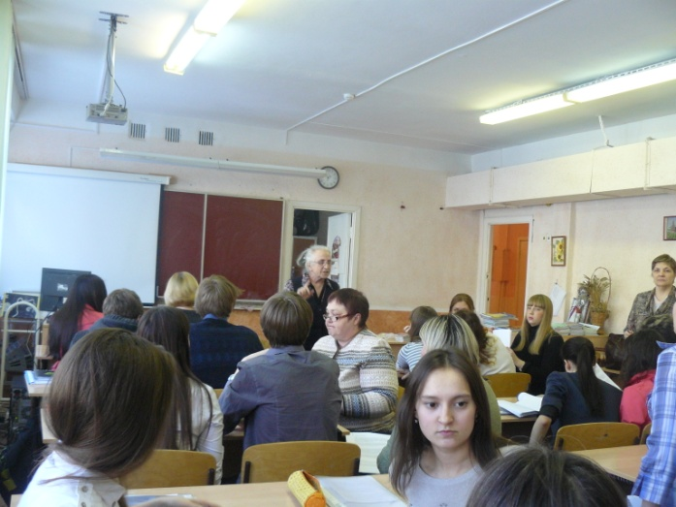
Урок литературы учитель Ковтуненко Татьяна Анатольевна 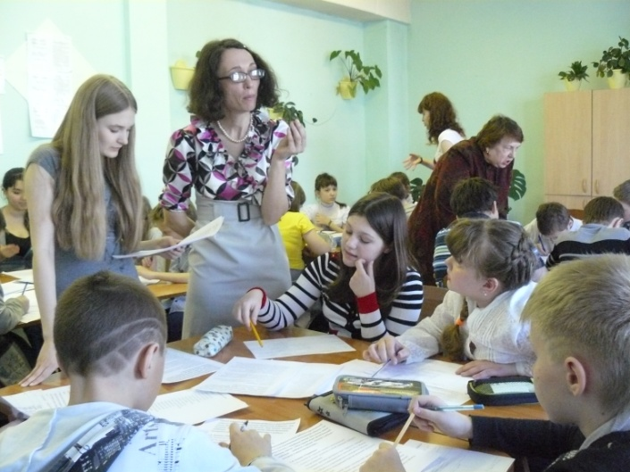
. Мастер класс по теме «Подготовка к сочинению-рассуждению на лингвистическую тему» учитель Семащенко Татьяна Николаевна. 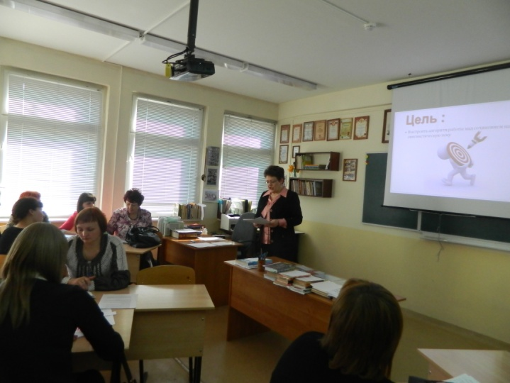
Заседание РМО начальной школы на базе МБОУ СОШ №141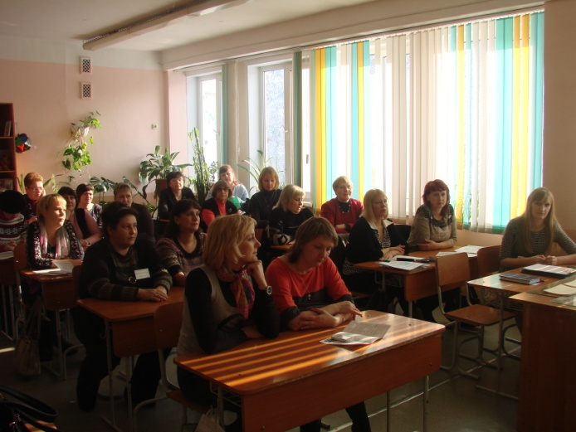 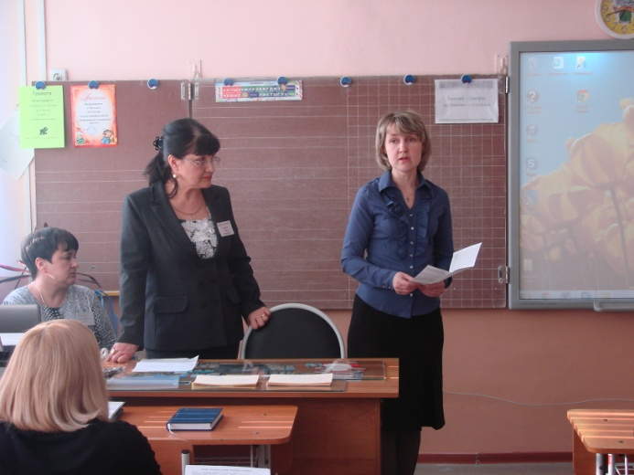
Уроки в начальной школе учитель Гончарова Ирина Леонидовна 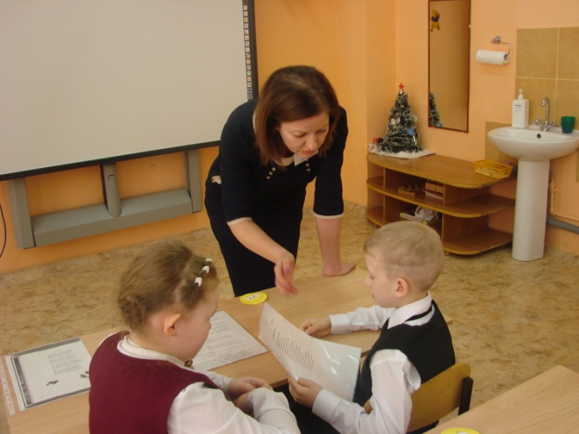
Работа учащихся в парах на уроках у Гончаровой И.Л. 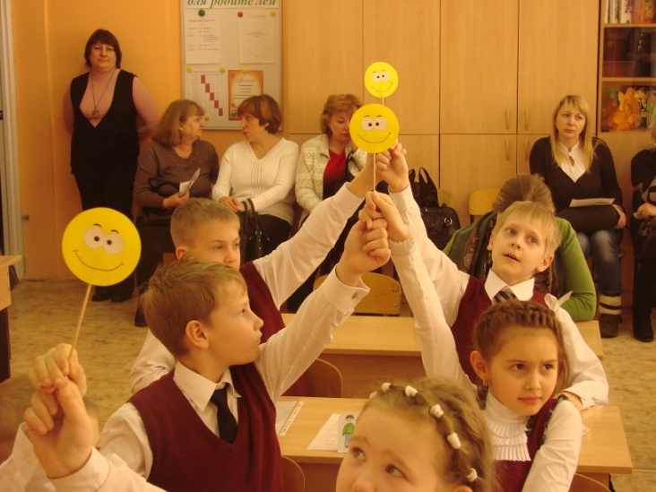
Уроки в начальной школе учитель Иванова Нина Петровна. Учитель работает фронтально. 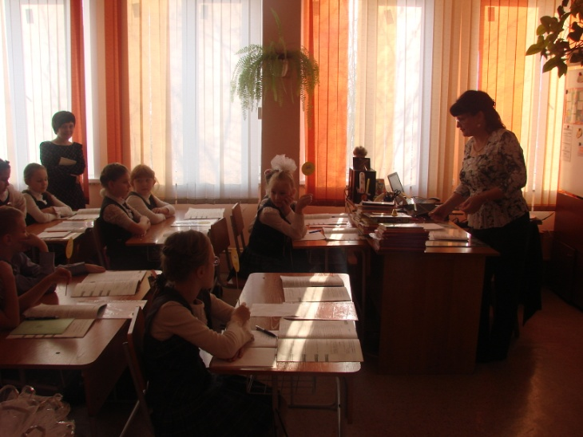
Иванова Н.П. организует парную работу учащихся и индивидуальную работу с каждым ребёнком.
Взаимообучение педагогов.
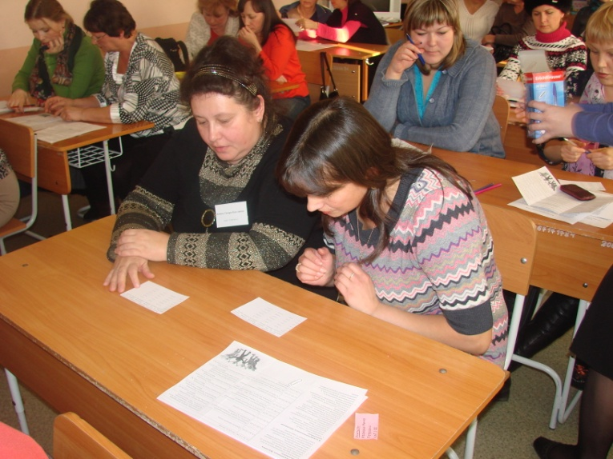

Волштейн Людмила Львовна представляла свой опыт работы на Всероссийской научно-методической конференция 22-24 января 2014г. «Современная дидактика и качество образования: возможности дидактики Я.А. Коменского и вызовы ХХ1 века» по теме «Работа с текстом по граждановедению через взаимообучение школьников с элементами реферирования». Слушатели отметили, что предложенный опыт деятельности формирует у учащихся познавательные, коммуникативные и регулятивные умения.

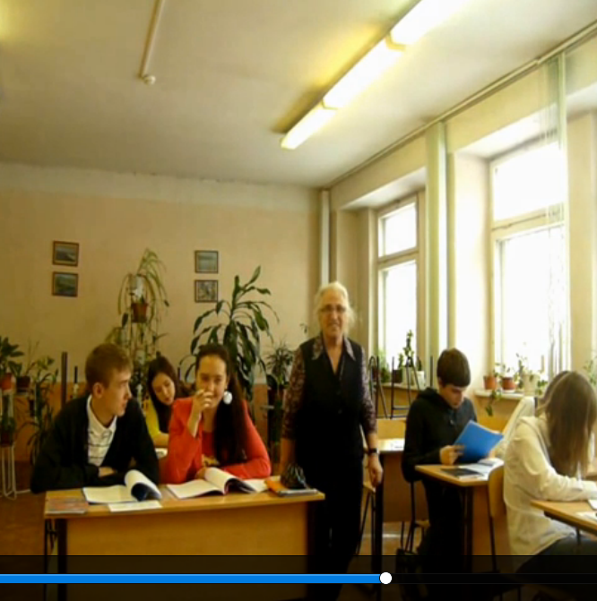

В текущем году были проведены открытые мероприятия на базе школы: мастер-классы, педагогическая мастерская, семинары- практикумы, открытые уроки.
Лукишина Любовь Анатольевна - учитель истории провела мастер-класс по теме «Элементы исследовательской деятельности на уроках истории». Иванова Нина Петровна, Гончарова Ирина Леонидовна учителя начальной школы дали открытые уроки и провели семинар практикум по теме «Формирование коммуникативных УУД у младших школьников». Волштейн Людмила Львовна провела педагогическую мастерскую по теме «Проблемы профильного обучения в старших классах ». Ковтуненко Татьяна Анатольевна провела мастер - класс по теме «Приемы технологии критического мышления на уроках русского языка и литературы».
Чопчиц Татьяна Викторовна директор школы представляла опыт работы управленческой команды школы в Красноярском институте повышения квалификации на Форуме управленческих практик тема выступления «Организационно-деятельностные игры в управлении образовательным учреждением». А также представляла доклад на I Всероссийских дидактических чтениях В.К.Дьяченко по теме «Индивидуальная образовательная программа педагога как средство выхода на новый уровень организации учебного процесса»

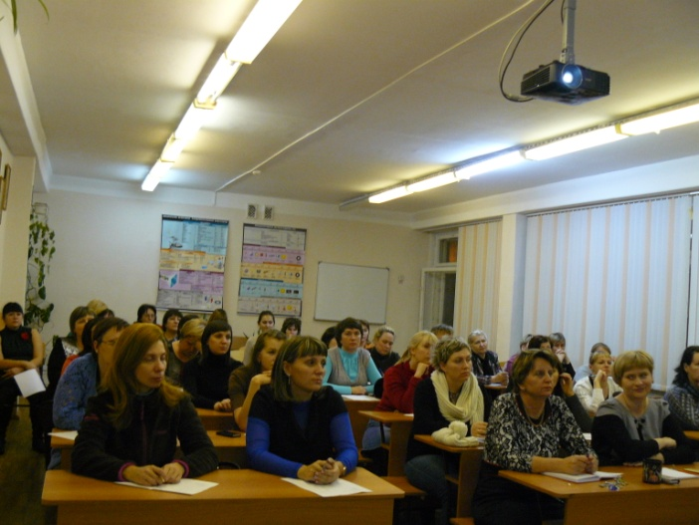

Ермолаева Екатерина Алексеевна учитель дополнительного образования участвовала в городском конкурсе "Учитель года города Красноярска", успешно прошла два тура. Ярко представила занятия хореографии, как младших школьников, так и старших.

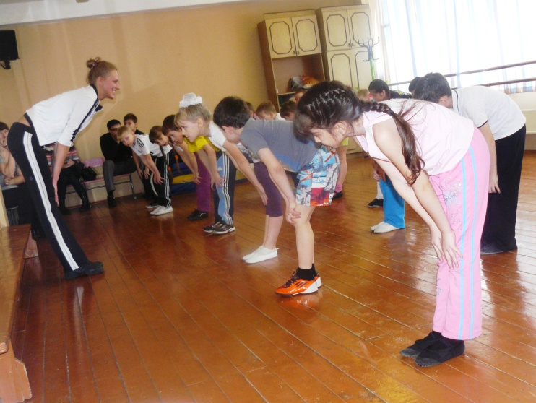
В этом году подготовлена и проведена очередная шестнадцатая детская организационно – деятельностная игра (ОДИ-16) по теме «Юбилей школы – сохранение традиций в условиях реализации новой государственной образовательной политики». На ней учащимися разработаны проекты по подготовке и проведению юбилея школы. Школе №141 в этом году исполняется 25 лет.

Участники ОДИ-16
